
รายงานผลการดำเนินการเพื่อจัดการความเสี่ยงต่อการรับสินบน
ของสถานีตำรวจภูธรโพนพิสัย จังหวัดหนองคาย
ประจำปีงบประมาณ พ.ศ. 2567

บทนํา

ด้วยสถานีตำรวจภูธรโพนพิสัย ได้ดำเนินการเพื่อจัดการความเสี่ยงต่อการรับสินบน และ ได้มีแผนบริหารความเสี่ยงต่อการรับสินบน ประจำปีงบประมาณ ๒๕๖๗ ของหน่วยงาน นั้น
เพื่อจัดการความเสี่ยงต่อการรับสินบน เป็นกิจกรรมและการดำเนินการตามมาตรการเพื่อให้การบริหารความเสี่ยงต่อการรับสินบนดำเนินไปด้วยความเรียบร้อย บรรลุตามวัตถุประสงค์ ขับเคลื่อนและกำกับติดตามการประเมินคุณธรรมและความโปร่งใสในการดําเนินงานของหน่วยงานภาครัฐ (Interrity & Transparency Assesssment : ITA ) โดยดำเนินการแยกตามสายงานในหน่วยงาน ดังนี้
๑.งานอํานวยการ
๒.งานป้องกันปราบปราม
๓.งานจราจร
๔.งานสืบสวน
๕.งานสอบสวน
โดยได้ดำเนินการจัดการความเสี่ยงอย่างเป็นรูปธรรมมีภาพแสดงกิจกรรมการดำเนินการตามมาตรการมีรายงานผลการดำเนินการและหน่วยงานได้เปิดเผยข้อมูลการดำเนินการเป็นการเปิดเผยข้อมูลสาธารณะเพื่อให้บุคคลทั่วไปได้รับทราบตามรายงาน ดำเนินการโดยเป็นคณะทำงานขับเคลื่อนและกำกับติดตามการประเมินคุณธรรมและความโปร่งใสในการดําเนินงานของหน่วยงานภาครัฐ (Interrity & Transparency Assesssment : ITA ) ของสถานีตำรวจภูธรโพนพิสัยอย่างเป็นรูปธรรม


ว่าที่ พันตำรวจเอก
( ธนกร พัฒนนันแก้ว )
ผู้กำกับการสถานีตำรวจภูธรโพนพิสัย

รายงานผลการดำเนินการประเมินความเสี่ยงต่อการรับสินบน
สถานีตำรวจภูธรโพนพิสัย ประจำปีงบประมาณ 2567
สายงานอำนวยการ
1.1 การพิจารณาเลื่อนขั้นเงินเดือน ปีละ 2 ครั้ง (6 เดือน /12 เดือน)
มาตรการควบคุมความเสี่ยง  ต่อการรับสินบน | กิจกรรม | ผลการดําเนินงาน
๑. กำกับดูแล การปฏิบัติงาน  โดยมีการตรวจสอบตามสาย  การบังคับบัญชาทุกขั้นตอน เพื่อไม่ให้เกิดช่องว่างในการ เรียกรับผลประโยชน์  ๒. อบรม กำชับการปฏิบัติ งานของเจ้าหน้าที่อย่างสม่ำเสมอเพื่อสร้างจิตสำนึกในการปฏิบัติงาน  ๓. ดูแลทุกข์สุข สอบถาม  ปัญหา ความเป็นอยู่อย่างใกล้ชิด | 1. จัดประชุม อบรม และประกาศเจตนารมณ์  การไม่รับสินบนหรือของขวัญ จากการปฏิบัติหน้าที่ทุกกรณี ของหัวหน้าสถานีตำรวจ  เพื่อให้ความรู้ สร้างจิตสำนึกของ  ข้าราชการตำรวจในการไม่รับสินบนหรือ  รับของขวัญจากการปฏิบัติหน้าที่หรือ  จากการพิจารณาความดีวามชอบประจำปี  2. แต่งตั้งคณะกรรมการพิจารณา  การเลื่อนขั้นเงินเดือนประจำปี  3.มีการประเมินผลการปฏิบัติงาน  ของผู้ปฏิบัติงานผ่านผู้บังคับบัญชาตามคำสั่ง 1212/37  4.มีการประชุมคณะกรรมการพิจารณา  ความดีความชอบในการเลื่อนขั้นเงินเดือนเรียงลำดับตามความรู้ ความสามารถและผลปฏิบัติงานของผู้ใต้บังคับบัญชา ตามหลัก “ครองตน ครองคน ครองงาน” ไม่มีการเลือกปฏิบัติ  5.มีการรายงานผลการพิจารณาไปยัง ภ.จว.หนองคาย เพื่อดำเนินการจัดทำคำสั่งเลื่อนขั้นเงินเดือนประจำปี (ครึ่งปีแรก)ต่อไป | 1. ผกก.สภ.โพนพิสัย มีการประกาศเจตนารมณ์และสร้างจิตสำนึกของข้าราชการตำรวจทุกนายในการไม่รับสินบนหรือของขวัญจากการปฏิบัติหน้าที่ในการประชุมเป็นประจำทุกเดือน  2.มีคำสั่งแต่งตั้งคณะกรรมการพิจารณาเลื่อนขั้นประจำปี 2567(ครึ่งปีแรก)  3. ข้าราชการตำรวจทุกนายมีการรายงานผลการปฏิบัติงานของตนเองเพื่อเสนอต่อผู้บังคับบัญชา ตามคำสั่ง 1212/37 เพื่อประเมินผลการปฏิบัติงาน เพื่อเสนอพิจารณาการเลื่อนขั้นเงินเดือน  4. มีการประชุมพิจารณาความดีความชอบในการเลื่อนขั้นเงินเดือนประจำปี ในรูปของคณะกรรมการ โดยเรียงลำดับจากผู้ได้คะแนนน้อย ไปถึงผู้ได้คะแนนมาก ไม่มีการเลือกปฏิบัติ  5.สภ.โพนพิสัย มีการรายงานผลการพิจารณา เรียงลำดับการพิจารณาผู้ที่ได้รับ 1 ขั้น และ 0.5 ขั้น ทุกระดับ ไปยัง ภ.จว.หนองคาย  6. ตำรวจภูธรจังหวัดหนองคายมีคำสั่งเลื่อนขั้นเงินเดือนประจำปี 2567 ( ครึ่งปีแรก)  7.ในครึ่งปีแรกที่ผ่านมา ไม่มีการร้องเรียนเรื่องการพิจารณาความดีความชอบไม่เป็นธรรมแต่อย่างใด

สายงานอำนวยการ
1.2 การร้องเรียนกลั่นแกล้งเจ้าหน้าที่หน่วยงาน
มาตรการควบคุมความเสี่ยง  ต่อการรับสินบน | กิจกรรม | ผลการดําเนินงาน
1. มอบหมายผู้บังคับบัญชา ตามคำสั่ง 1212/37 มีการประชุม ชี้แจง การอบรม อย่างสม่ำเสมอเพื่อสร้างจิตสำนึกในการปฏิบัติงาน กำชับการปฏิบัติหน้าที่ทุกครั้งก่อนออกปฏิบัติหน้าที่งานของเจ้าหน้าที่  2.ดูแลทุกข์สุข สอบถามปัญหา ความเป็นอยู่อย่างใกล้ชิด | 1.ประชาสัมพันธ์ช่องทางร้องเรียนข้าราชการตำรวจ ให้ประชาชนทราบช่องทาง ป้ายประชาสัมพันธ์ , เว็ปไซต์ ,จุด One stop service ,ช่องทาง google Form, facebook , Line Oa เป็นต้น  2.ประชาสัมพันธ์วิธีการยื่นคำร้องเรียน/ร้องทุกข์ ผ่านทางเว็ปไซต์  3.มีการกำหนดมาตรการคุ้มครอง ผู้ร้องและผู้เป็นพยาน  4.ผู้บังคับบัญชามีการตรวจสอบข้อร้องเรียนผ่านระบบต่าง ๆ ของ สภ.อย่างเป็นธรรมในรูปแบบของคณะกรรมการ | 1. ทำป้ายไม่ได้รับความเป็นธรรมแจ้ง ผกก.สภ.โพนพิสัย พร้อมหมายเลขโทรศัพท์ผู้บังคับบัญชาติดตั้งไว้ในบริเวณ ชั้น 1 ของอาคารสำนักงาน  2. ได้มีการเผยแพร่ ประชาสัมพันธ์ช่องทางร้องเรียนข้าราชการตำรวจ ให้ประชาชนทราบ ผ่านเว็ปไซต์ และfacebook ของ สภ.เรียบร้อยแล้ว  3.มีการแต่งตั้งคณะกรรมกรตรวจสอบข้อเท็จจริง ในเรื่องที่มีการร้องเรียนเรื่องนั้นๆ  4.ผู้ที่ร้องเรียน ร้องทุกข์ จะได้รับการคุ้มครองทุกคน  5. ผลการปฏิบัติที่ผ่านมา ไม่มีผู้ร้องเรียนหรือกลั่นแกล้งข้าราชการตำรวจในสังกัดแต่อย่างใด  6.ผู้ร้องและผู้ถูกร้องได้รับการพิจารณาอย่างเป็นธรรมทั้งสองฝ่าย

สายงานอำนวยการ
1.3 การจัดทำแผนการจัดซื้อจัดจ้าง
มาตรการควบคุมความเสี่ยง  ต่อการรับสินบน | กิจกรรม | ผลการดําเนินงาน
1 จัดการอบรม จนท.พัสดุ รับทราบและมีความเข้าใจในระเบียบ ข้อบังคับเกี่ยวกับงานพัสดุ เรื่อง การจัดซื้อจัดจ้างมากยิ่งขึ้น ทำความเข้าใจในการดำเนินการตามระเบียบอย่างเคร่งครัด  2.ผู้บังคับบัญชาตรวจสอบรายละเอียดแผน  3.กําชับให้เจ้าหน้าที่ผู้รับผิดชอบปฏิบัติตามนโยบายต่อต้านการรับสินบน(Anti-BriberyPolicy) และการไม่รับของขวัญของกํานัลหรือประโยชน์อื่นใด(No GiftPolicy) จากการปฏิบัติหน้าที่ | ๑. อบรมเรื่องการปฏิบัติเกี่ยวกับระเบียบ ข้อบังคับที่เกี่ยวกับงานพัสดุ ให้เป็นไปตามระเบียบอย่างเคร่งครัด 2. กําชับการปฏิบัติงาน ของเจ้าหน้าที่อย่างสม่ำเสมอ เพื่อสร้างจิตสํานึกในการปฏิบัติงาน  3. กําชับให้เจ้าหน้าที่ผู้รับผิดชอบปฏิบัติตามนโยบายต่อต้านการรับสินบน(Anti-BriberyPolicy) และการไม่รับของขวัญของกํานัลหรือประโยชน์อื่นใด(No GiftPolicy) จากการปฏิบัติหน้าที่  3.ตรวจสอบเอกสารที่เกี่ยวข้องกับผู้ประกอบการ และการปฏิบัติงานอย่างสม่ำเสมอ | 1. จัดการอบรม จนท.พัสดุ รับทราบและมีความเข้าใจในระเบียบ ข้อบังคับเกี่ยวกับงานพัสดุ เรื่อง การจัดซื้อจัดจ้างมากยิ่งขึ้น  2. มีการจัดคำสั่งแต่งตั้งคณะกรรมการตรวจรับพัสดุ  3.สารวัตรอำนวยการ มีการจัดทำแผนการจัดซื้อจัดจ้างตามกรอบระยะเวลาและงบประมาณที่ได้รับการจัดสรรค  4. สารวัตรอำนวยการตรวจสอบเอกสาร คุณสมบัติของผู้ประกอบการทุกครั้งเมื่อมีการเสนอความต้องการในการจัดซื้อจัดจ้าง เสนอผู้บังคับบัญชาตามลำดับชั้น

สายงานอำนวยการ
1.4 มาตรการควบคุม การจัดซื้อจัดจ้างวัสดุสำนักงานที่กำหนดคุณลักษณะเฉพาะ ของวัสดุสำนักงาน
มาตรการควบคุมความเสี่ยง  ต่อการรับสินบน | กิจกรรม |  | ผลการดําเนินงาน
1 จัดการอบรม จนท.พัสดุ รับทราบและมีความเข้าใจในระเบียบ ข้อบังคับเกี่ยวกับงานพัสดุ เรื่อง การจัดซื้อจัดจ้างมากยิ่งขึ้น ทำความเข้าใจในการดำเนินการตามระเบียบอย่างเคร่งครัด  2. กำชับ ห้ามมิให้มีการกำหนดผู้ประกอบการเองตจามความต้องการ มีการควบคุมให้เป็นไปตามระเบียบ | 1. นำเสนอรายการจัดซื้อจัดจ้าง  ผ่านการพิจารณาจากผู้บังคับบัญชา  ตามลำดับชั้น  2.มีการพิจารณาคัดเลือกประกอบการที่มีคุณสมบัติตรงตามเงื่อนไขที่หน่วยงานกำหนด  3.นำข้อมูลการจัดซื้อจัดจ้างเผยแพร่สู่สาธารณะเพื่อให้ประชาชนทั่วไป สามารถมีส่วนร่วมตรวจสอบความ ผิดปกติ |  | 1. ผู้บังคับบัญชามีการตรวจสอบ  ความถูกต้องอย่างใกล้ชิดทุกครั้งก่อน  พิจารณาอนุมัติ  2. ได้ผู้ประกอบการที่มีคุณสมบัติ  ที่ตรงตามเงื่อนไขที่กำหนดและ  ได้วัสดุสำนักงานตรงตามความต้องการ  ของหน่วยงาน  3. จนง.พัสดุมีการนำข้อมูลประกาศ  จัดซื้อจัดจ้างและ สรุปผลจัดซื้อจัดจ้าง  เผยแพร่ ผ่านเว็ปไซต์ของสถานีตำรวจ  4.ในการปฏิบัติห้วงที่ผ่านมา ไม่มีปัญหาแต่อย่างใด
1.5 มาตรการควบคุม การบริหารสัญญาและการตรวจรับพัสดุสำนักงาน
มาตรการควบคุมความเสี่ยง  ต่อการรับสินบน | กิจกรรม | ผลการดําเนินงาน
1.ห้ามมิให้ จนท.พัสดุและคณะกรรมการตรวจรับพิจารณาวัสดุที่เอื้อผลประโยชน์แก่ประกอบการ  2.ห้ามมิให้ จนท.พัสดุและคณะกรรมการผลหรือตรวจรับวัสดุเป็นกรรมการตรวจรับวัสดุเอื้อผลประโยชน์แก่ประกอบการ  3. การตั้งคณะกรรมการตรวจรับวัสดุ ไม่น้อยกว่า3 คน  4.สารวัตรอำนวยการ ตรวจสอบเอกสาร ให้ถูกต้องก่อนเสนอผู้บังคับบัญชาพิจารณาอนุมัติ | 1.การตรวจรับพัสดุต้องมีการตรวจรับที่สถานีตำรวจเท่านั้น  2.จนท.พัสดุมีการตรวจนับพัสดุทุกครั้งว่าตรงกับรายการจัดซื้อจัดจ้างและคุณลักษะของวัสดุที่เสนอไปหรือไม่  3.คณะกรรมการตรวจรับพัสดุ มีการตรวจรับพัสดุว่าครบถ้วน ไม่ตรงกับคุณลักษณะของวัสดุที่จัดซื้อหรือไม่  4.ในกรณีที่พัสดุที่ตรวจรับไม่ถูกต้อง ครบถ้วน ไม่เป็นไปตามสัญญาให้รายงานผู้บังคับบัญชาทราบ  5.สารวัตรอำนวยการ ตรวจสอบเอกสาร ให้ถูกต้องก่อนเสนอผู้บังคับบัญชาพิจารณาอนุมัติ |  | 1.มีคำสั่งแต่งตั้งคณะกรรมการตรวจรับพัสดุ และคำสั่งแต่งตั้งเจ้าหน้าที่พัสดุ ทุกครั้ง  2. การตรวจรับพัสดุมีการดำเนินการตรวจรับที่สถานีตำรวจทุกครั้ง  2.จนท.พัสดุมีการตรวจนับพัสดุทุกครั้ง  ก่อนเสนอรายงานผลการตรวจรับพัสดุ  ไปยังคณะกรรมการตรวจรับพัสดุ  3. คณะกรรมการตรวจรับพัสดุ  มีการตรวจรับพัสดุทุกครั้ง และตรงตาม  คุณลักษณะของวัสดุที่จัดซื้อจัดจ้างพร้อมมีการรายงาน ผ่านผู้บังคับบัญชาทุกครั้ง  4. จนท.พัสดุ มีนำข้อมูลประกาศ  จัดซื้อจัดจ้างและ สรุปผลจัดซื้อจัดจ้างเผยแพร่ ผ่านเว็ปไซต์ของสถานี  5.ในการดำเนินงานที่ผ่านมา ไม่มีปัญหา ข้อขัดข้องแต่อย่างใด

สายงานอำนวยการ
1.6 การตรวจสอบหลักฐานการจ่ายเงินงบประมาณและเงินนอกงบประมาณตามวงรอบการเบิกจ่าย
มาตรการควบคุมความเสี่ยง  ต่อการรับสินบน | กิจกรรม | ผลการดําเนินงาน
1.สารวัตรอำนวยการ เข้าไปควบคุม กำกับ กำชับ เจ้าหน้าที่ การเงินงบประมาณ และพัสดุ ให้มีการเบิกจ่ายเงินตามรอบระยะเวลาที่กำหนด  2.กำชับการเบิกจ่ายเงินงบประมาณต่าง ๆ ต้องเสนอ.ต่อผู้บังคับบัญชา ตรวจสอบความถูกต้องทุกครั้งก่อนการรายงานเบิกจ่าย | 1.สารวัตรอำนวยการ มีการประชุม ชี้แจง กำชับเจ้าหน้าที่ การเงิน งบประมาณ และพัสดุ ให้มีการเบิกจ่ายเงินตามรอบระยะเวลาที่กำหนด  2.การเบิกจ่ายเงินงบประมาณต่าง ๆ ต้องเสนอผู้บังคับบัญชาตรวจสอบความถูกต้องทุกครั้งก่อนการรายงานเบิกจ่าย | 1.จนท.การเงิน งบประมาณ และพัสดุ รับทราบ การเบิกจ่ายเงินตามรอบระยะเวลาที่กำหนด  2.มีการจัดทำการเบิกจ่ายเงินงบประมาณต่าง ๆเสนอผู้บังคับบัญชาตรวจสอบความถูกต้องทุกครั้งก่อนการรายงานเบิกจ่าย  3.มีการนำข้อมูลประกาศจัดซื้อจัดจ้างและ สรุปผลจัดซื้อจัดจ้างที่เสร็จสิ้นเผยแพร่ผ่านเว็ปไซต์ของสถานีตำรวจ
1.7 การจัดทำเอกสารเพื่อเสนอการเบิกจ่ายเงินให้แก่ผู้ปฏิบัติหน้าที่ภายในหน่วยงาน
มาตรการควบคุมความเสี่ยง  ต่อการรับสินบน | กิจกรรม | ผลการดําเนินงาน
1.กำชับการจัดทำเอกสารเบิกจ่ายงบประมาณ การเงิน และพัสดุ ให้เป็นไปตามรอบะยะเวลากำหนดและให้เป็นไปตามระเบียบของงบนั้นๆ  2.ตรวจสอบเอกสารในการเบิกจ่ายเงินงบประมาณให้ถูกต้อง | 1.สารวัตรอำนวยการ มีการประชุม ชี้แจง กำชับเจ้าหน้าที่ การเงิน งบประมาณ ให้มีการเบิกจ่ายเงินตามรอบระยะเวลาที่กำหนด  2.ดำเนินการเบิกจ่ายเงินแก่ผู้ปฏิบัติหน้าที่ตามกรอบระยะเวลาที่กำหนดไม่ให้เกิดความล่าช้าและข้อร้องเรียนแต่อย่างใด  3.การเบิกจ่ายเงินงบประมาณต่าง ๆ สารวัตรอำนวยการมีการตรวจสอบความถูกต้องทุกครั้งก่อนเสนอผู้บังคับบัญชาพิจารณาอนุมัติการรายงานเบิกจ่าย | 1.ทำให้ จนท.การเงิน งบประมาณทราบและดำเนินการเบิกจ่ายเงินตามรอบระยะเวลาที่กำหนด  2.ผู้ปฏิบัติหน้าที่ทุกนายได้รับเงินค่าตอบแทนตามสิทธิที่ปฏิบัติหน้าที่จริงทุกนาย มีการลงลายมือชื่อรับทุกครั้ง และไม่เคยเกิดความล่าช้าแต่อย่างใด  3.สารวัตรอำนวยการมีการตรวจสอบรายงานการเบิกจ่ายเงินเพื่อเสนอผู้บังครับบัญชาทุกครั้ง

สายงานอำนวยการ
1.7 การเบิกการเบิกจ่ายเงินกองทุนสืบสวนสอบสวน ฯ
มาตรการควบคุมความเสี่ยง  ต่อการรับสินบน | กิจกรรม | ผลการดําเนินงาน
1.การเบิกจ่ายงบประมาณกองทุนฯ  ให้เป็นไปตามรอบระยะเวลากำหนดและเป็นไปตามระเบียบของงบนั้นกำหนด  2.แต่งตั้งคณะกรรมการบริหารเงิน กองทุนฯ | 1. อบรม กำชับเจ้าหน้าที่การเงินกำชับเจ้าหน้าที่ การเงิน งบประมาณ ให้มีการเบิกจ่ายเงินตามรอบระยะเวลาที่กำหนด  2.แต่งตั้งคณะกรรมการบริหารเงินกองทุนฯ | 1.มีการส่ง จนท.การเงินเข้ารับการอบรม การเบิกจ่ายเงินกองทุนเพื่อการปฏิบัติให้ถูกต้องตามระเบียบของทางราชการกำหนด  2.มีการเบิกจ่ายเงินกองทุนผ่านรูปแบบของคณะกรรมการ รายงานผลการดำเนินการให้ ผกก.สภ.โพนพิสัย ทราบ

1.7 การเบิกการเบิกจ่ายเงินกองทุนสืบสวนสอบสวน ฯ(ต่อ)
มาตรการควบคุมความเสี่ยง  ต่อการรับสินบน | กิจกรรม | ผลการดําเนินงาน
 | 3. การเบิกจ่ายเงินงบประมาณต่าง ๆ ต้องเสนอผู้บังคับบัญชาตรวจสอบความถูกต้องทุกครั้ง ก่อนการรายงานเบิกจ่ายและเป็นไปตามวัตถุประสงค์  4.มีการจัดทำเอกสารเบิกจ่ายเงินตามระเบียบของทางราชการกำหนด  5.การจ่ายเงินถูกต้องตามระเบียบของทางราชการกำหนดและวัตถุประสงค์ | 3. มีการเบิกจ่ายเงินกองทุนฯ ตามจำนวนคดีที่ออกปฏิบัติหน้าที่ ถูกต้องตามระเบียบของทางราชการ  4. ไม่มีผู้บังคับบัญชานำเงินกองทุนไปเพื่อประโยชน์ส่วนตนแต่อย่างใด  5.ในการเบิกจ่ายเงินกองทุนที่ผ่านมาไม่มีข้อร้องเรียนจากผู้ปฏิบัติหน้าที่ แต่อย่างใด

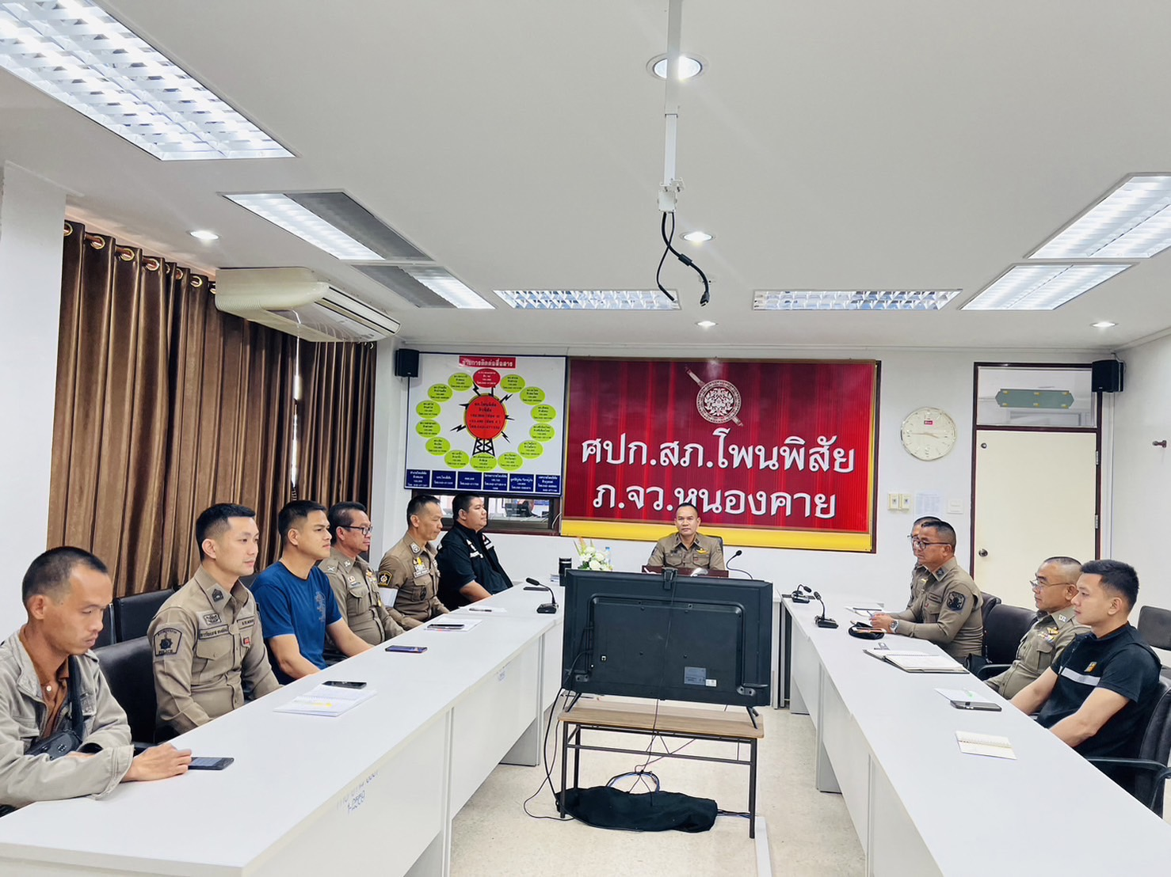

วันที่ 15 มกราคม 2567 พ.ต.อ.ธนกร พัฒนนันแก้ว ผกก.สภ.โพนพิสัย มีการอบรม กำชับ การ ปฏิบัติหน้าที่ การเงิน และเจ้าหน้าที่ พัสดุ ที่เกี่ยวข้องกับการเบิกจ่ายเงินสวัสดิการการเบิกจ่ายเงินงบประมาณ และเงินนอก งบประมาณการขออนุญาตต่ออายุใบสำคัญประจำตัวคนต่างด้าวฯ การจัดซื้อจัดจ้าง และการเบิกจ่ายพัสดุ ไม่ให้ทุจริต โดย ไม่ให้มีการหาช่องทางเพื่อประโยชน์ แก่ตนเอง หรือเอื้อประโยชน์ต่อพวกพ้อง

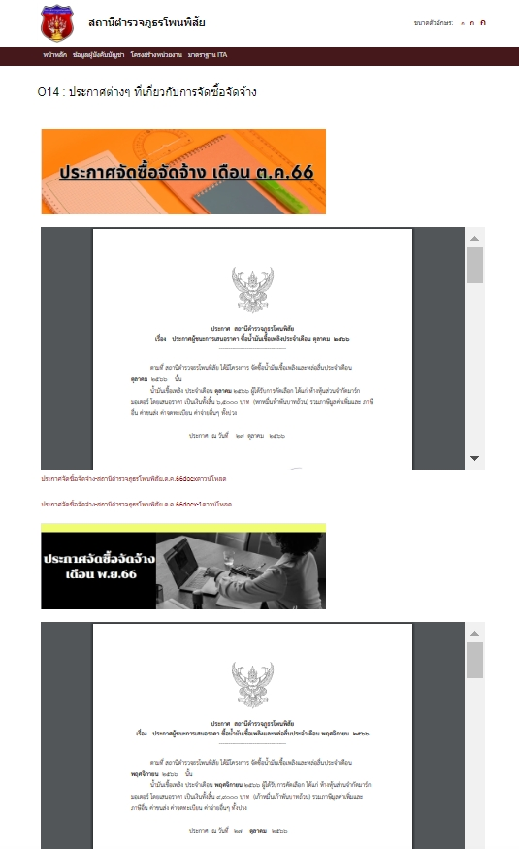
ประกาศจัดซื้อจัดจ้างทางเว็บไซหน่วย

สายงานป้องกันปราบปราม
1)การใช้อำนาจหน้าที่ในการป้องกันปราบปรามอาชญากรรม 1- 3
มาตรการควบคุมความเสี่ยง  ต่อการรับสินบน | กิจกรรม | ผลการดําเนินงาน
๑.อบรม กำชับการปฏิบัติงานของเจ้าหน้าที่ตำรวจให้ปฏิบัติ  ตามกฎหมายอย่างเคร่งครัดไม่ให้เรียกรับทรัพย์สินหรือประโยชน์อื่นใดเพื่อช่วยเหลือผู้กระทำผิด  2. เสริมสร้างการควบคุมดูแลใต้บังคับบัญชา ตามคำสั่ง๑๒๑๒/๒๕๓๗ | 1.จัดทำคู่มือการปฏิบัติงานของงานป้องกันปราบปราม  2. อบรม ให้ความรู้เรื่อง บทบาทและหน้าที่ ตามกฎหมายอย่างเคร่งครัด  ไม่ให้เรียกรับทรัพย์สินหรือประโยชน์อื่นใดกับการจับกุมและไม่ถูกดำเนินคดี  3. เสริมสร้างการควบคุมดูแลผู้ใต้บังคับบัญชา ตามคำสั่ง๑๒๑๒/๒๕๓๗  4.จัดหาสวัสดิการเพิ่มเติมเพื่อสร้างขวัญกำลังใจในการ ปฏิบัติหน้าที่  5.นำเทคโนโลยีมีช่วยปฏิบัติหน้าที่ เช่น กล้องบันทึกภาพขณะปฏิบัติหน้าที่ | 1.ผกก.สภ.โพนพิสัย มีการประกาศเจตนารมณ์และสร้างจิตสำนึกของข้าราชการตำรวจทุกนายในการไม่รับสินบนหรือของขวัญจากการปฏิบัติหน้าที่ในการประชุมเป็นประจำทุกเดือน  2. ประชุมชี้แจง เกิดความรู้ความเข้าใจในบทบาทและหน้าที่ของงานปราบปรามเป็นอย่างดี  3.ไม่มีการใช้อำนาจหน้าที่ในการสร้างฐานอำนาจเพื่อเรียกรับผลประโยชน์อื่นใด  4ในการปฏิบัติที่ผ่านมา ไม่มีเรื่องร้องเรียน/ร้องทุกข์หรือเรียกรับผลประโยชน์เพื่อแลกกับการถูกจับกุมและดำเนินคดี หรือทำให้รับโทษน้อยลง จากการปฏิบัติหน้าที่ของงานป้องกันปราบปราม แต่อย่างใด  5.ผู้บังคับบัญชา ตามคำสั่ง 1212/37 มีการประชุม ชี้แจงการปฏิบัติหน้าที่ทุกครั้งก่อนออกปฏิบัติหน้าที่  6.มีการประชาสัมพันธ์ช่องทางการร้องเรียนผ่านทางเว็ปไซต์ ของ สภ.ให้ประชาชนทราบ  7.การใช้เทคโนโลยีมาใช้ทำให้ไม่มีการเรียกรับสินบนจากการปฏิบัติหน้าที่แต่อย่าใด  8.มีการทำโครงการเศรษฐกิจพอเพียง เช่น ปลูกผักสวนครัว เลี้ยงไก่ไข เลี้ยงปลา เพื่อแบ่งเบาภาระค่าใช้จ่ายในครอบครัวได้  9.ในการปฏิบัติหน้าที่ที่ผ่านมา ไม่มีการเรียกรับสินบนฯและไม่มีผู้ร้องเรียนร้องทุกข์ แต่อย่างใด
2.มาตรการควบคุม การออกตรวจพื้นที่ เช่น มีการลักลอบเล่นการพนัน การตรวจสิ่งเพติด มาตรการ
๑.อบรม กำชับการปฏิบัติงานของเจ้าหน้าที่ตำรวจให้ปฏิบัติตามกฎหมายอย่างเคร่งครัดไม่ให้เรียกรับทรัพย์สินหรือประโยชน์อื่นใดเพื่อช่วยเหลือผู้กระทำผิด
2. เสริมสร้างการควบคุมดูแลใต้บังคับบัญชา ตามคำสั่ง๑๒๑๒/๒๕๓๗

3. การตรวจสอบแรงงานต่างด้าว กรณีนายจ้างมีการลักลอบขนแรงงานต่างด้าวที่ไม่มีใบอนุญาตทำงานหรือมีแต่ไม่ตรงตามใบอนุญาตทำงานนั้น ๆ มาตรการ๑.อบรม กำชับการปฏิบัติงานของเจ้าหน้าที่ตำรวจให้ปฏิบัติตามกฎหมายอย่างเคร่งครัดไม่ให้เรียกรับทรัพย์สินหรือประโยชน์อื่นใดเพื่อช่วยเหลือผู้กระทำผิด  2. เสริมสร้างการควบคุมดูแลผู้ใต้บังคับบัญชา ตามคำสั่ง๑๒๑๒/๒๕๓๗เพื่อติดตามและควบคุมการทุจริตประจำสถานี | ๑.ประชุม อบรม กำชับการปฏิบัติงานของเจ้าหน้าที่ตำรวจให้ปฏิบัติ  ตามกฎหมายอย่างเคร่งครัด ไม่ให้มีเรียกรับทรัพย์สินหรือประโยชน์อื่นใดเพื่อช่วยเหลือผู้กระทำผิด  2. เสริมสร้างการควบคุมดูแลผู้ใต้บังคับบัญชา ตามคำสั่ง๑๒๑๒/๒๕๓๗

ภาพประกอบ ผลการดำเนินงาน
ในทุกวันของชุดปฏิบัติการสายตรวจ จะมีการอบรมปล่อยแถวสายตรวจก่อนออกปฏิบัติหน้าที่

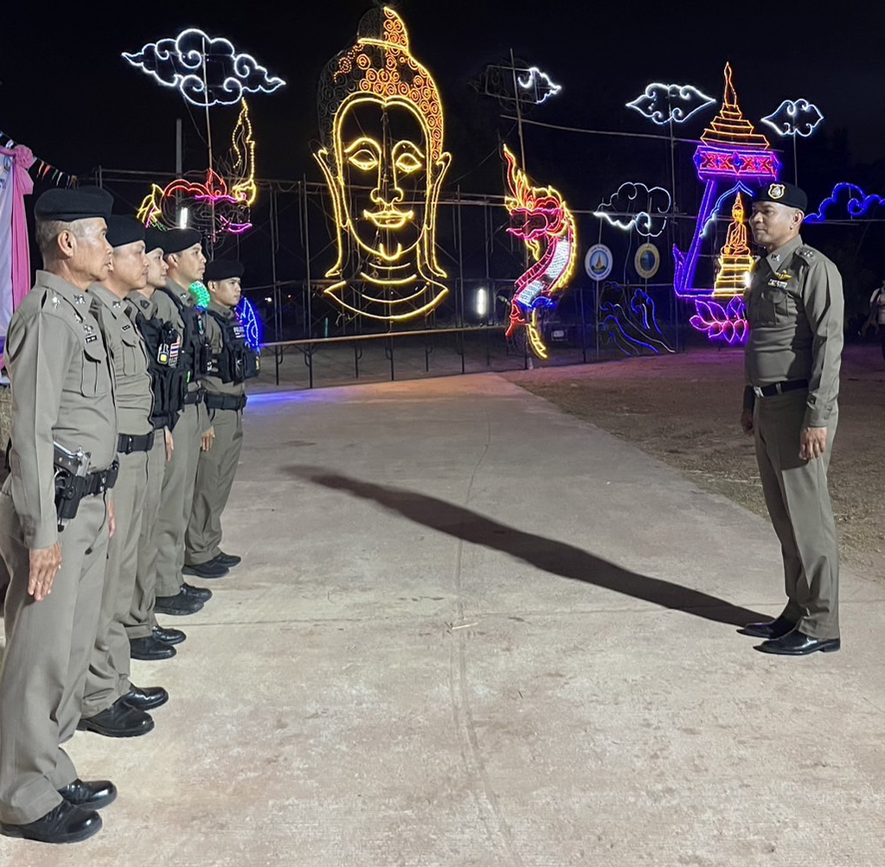

วันที่ 12 มกราคม 2567 พ.ต.อ.ธนกร พัฒนนันแก้ว ผกก.ป.สภ.โพนพิสัย อบรมปล่อยแถว สายตรวจ ก่อนออกปฏิบัติหน้าที่ มีการ อบรม กำชับ การปฏิบัติงานของ เจ้าหน้าที่ ตำรวจ สายตรวจ ให้ปฏิบัติตามกฎหมาย อย่างเคร่งครัด ไม่ให้เรียกรับ ทรัพย์สินหรือ ประโยชน์อื่นใด เพื่อช่วยเหลือผู้กระทำผิดทุก กรณี

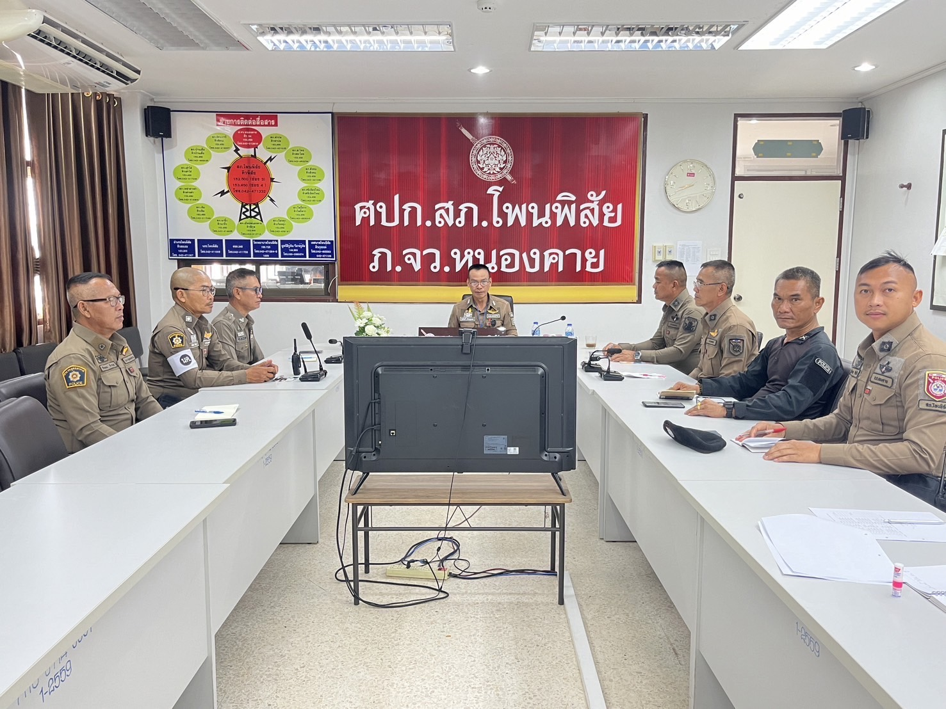

วันนี้ที่ 13 ก.พ.67 เวลา 15.30น.พ.ต.ต.วีรศักดิ์ ด่านขุนทด สวป.สภ.โพนพิสัย และเจ้าหน้าที่ตำรวจสายตรวจ ร่วมประชุมชี้แจงชุดปฏิบัติการสายตรวจ กําชับการปฏิบัติงานของเจ้าหน้าที่ตำรวจสายตรวจให้ปฏิบัติตามกฎหมาย อย่างเคร่งครัด ไม่ให้เรียกรับสินบน ทรัพย์สินหรือ ประโยชน์อื่นใด ในการปฏิบัติหน้าที่กําชับในการปฏิบัติหน้าที่ ให้มีกล้องบันทึกการทำงานติดตัวทุกครั้ง และให้ปผู้บังคับบัญชาไปดูแลผุ้ใต้บังคับบัญชาอย่างใกล้ชิดตามคําสัง ตร.ที่ 1212/2537

งานสอบสวน
การใช้อำนาจหน้าที่ของพนักงานสอบสวน
การใช้อำนาจหน้าที่ของพนักงานสอบสวน (1-6)
มาตรการควบคุมความเสี่ยง  ต่อการรับสินบน | กิจกรรม | ผลการดําเนินงาน
1.มาตรการควบคุม การใช้อำนาจหน้าที่ของพนักงานสอบสวน  2.มาตรการการแจ้งข้อกล่าวหาของพนักงานสอบสวน  3.มาตรการควบคุมการออกตรวจสถานที่เกิดเหตุ  มาตรการ  1.พนักงานสอบสวนต้องปฏิบัติหน้าที่ตามหลักของกฎหมายที่เกี่ยวข้องกับเรื่องนั้น ๆ  2.พนักงานสอบสวนต้องปฏิบัติตามหลักคุณธรรม จรรยาบรรณของพนักงานสอบสวน  3.หากมีการร้องเรียนต่าง ๆ ให้รีบดำเนินการเกี่ยวกับเรื่องนั้น ๆ ทันที | 1.ผกก.สภ./รอง ผกก.(สอบสวน) มีการประชุมชี้แจงแนวทางปฏิบัติหน้าที่ของ พงส.เรื่องการอำนวยความยุติธรรมแก่ประชาชนอย่างเท่าเทียมและเป็นธรรม เสมอภาคกัน ไม่แบ่งชั้น ฐานะ ความจน ความร่ำรวย  2.การกล่าวหาหรือการแจ้งข้อกล่าวหาให้อำนวยความยุติธรรมแก่ประชาชนอย่างเท่าเทียมและเป็นธรรม เสมอภาคกัน ไม่แบ่งชั้นฐานะ ความจน ความร่ำรวย  3.การสอบสวนในคดีต่าง ๆให้แล้วเสร็จตามกรอบระยะเวลาที่กำหนด ไม่เกิดความล่าช้า  4.กำชับการออกตรวจสถานที่เกิดเหตุ หรือการรวบรวมพยานมีการจัดทำแผนที่เกิดเหตุและห้ามมิให้เรียกรับผลประโยชน์ตอบแทนใดๆทั้งสิ้น | 1.ผกก.สภ.โพนพิสัย มีการประกาศเจตนารมณ์และสร้างจิตสำนึกของข้าราชการตำรวจทุกนายในการไม่รับสินบนหรือของขวัญจากการปฏิบัติหน้าที่ในการประชุมเป็นประจำทุกเดือน  2. ไม่มีการใช้อำนาจหน้าที่ในการสร้างฐานอำนาจเพื่อเรียกรับผลประโยชน์อื่นใด  3. การแจ้งข้อกล่าวหากับผู้กู้กล่าวหาทุกครั้ง ต้องแจ้งสิทธิต่างๆให้ผู้ถูกกล่าวหาทราบ  4.ในการออกตรวจสถานที่เกิดเหตุมีการจัดทำแผนที่เกิดเหตุและไม่มีการเรียบรับสินบนหรือเรียบรับผลประโยชน์แต่อย่างใด และมีการตรวจร่วมกับหน่วยงานพิสูจน์หลักฐานทุกครั้ง  5.มีหน่วยงานยุติธรรมมาร่วมรับฟัง การสอบสวนเช่น ทนายอาสา , อัยการ หรือฝ่ายปกครอง เป็นต้น

งานสอบสวน
การใช้อำนาจหน้าที่ของพนักงานสอบสวน (1-6)ต่อ
4.มาตรการ การสอบปากคำคู่กรณีเพื่อทราบรายละเอียด  5.มาตรการควบคุม การรวบรวมพยานหลักฐาน  6.มาตรการการขึ้นให้การในฐานะพนักงานสอบสวนในชั้นพิจารณาคดี ชั้นศาล มาตรการ  1.พนักงานสอบสวนต้องปฏิบัติหน้าที่ตามหลักของกฎหมายที่เกี่ยวข้องกับเรื่องนั้น ๆ  2.พนักงานสอบสวนต้องปฏิบัติตามหลักคุณธรรม จรรยาบรรณของพนักงานสอบสวน  3. หากมีการร้องเรียนต่าง ๆ ให้รีบดำเนินการเกี่ยวกับเรื่องนั้น ๆ ทันที | กิจกรรม | ผลการดําเนินงาน
 | 5. การขึ้นให้การในฐานะพนักงานสอบสวนในชั้นพิจารณาคดีชั้นศาล ให้ พงส.ทุกนายให้การที่เป็นประโยชน์แก่คู่กรณีที่มีการเสนอเงินหรือผลประโยชน์ตอบแทนโดยเด็ดขาด  6. หัวหน้าสถานีเข้าไปกำกับดูแล ให้คำปรึกษา ในการอำนวยความยุติธรรม เช่น การดำเนินคดี , การสอบปากคำคู่กรณี เป็นต้น | 6.ไม่มีเรื่องร้องเรียน/ร้องทุกข์หรือเรียกรับผลประโยชน์เพื่อแลกกับการถูกจับกุมและดำเนินคดี หรือทำให้รับโทษน้อยลง จากการปฏิบัติหน้าที่ของงานสอบสวน แต่อย่างใด  7. การสอบสวนเสร็จสิ้นตามกรอบระยะเวลาที่กำหนด  8.ประชาชนเกิดความเชื่อมั่นในกระบวนการยุติธรรมมากยิ่งขึ้น  9.ทำให้ประชาชนเกิดความเชื่อมั่นในกระบวนการยุติธรรมมากขึ้น และพนักงานสอบสวนไม่กล้าที่จะเรียกรับผลประโยชน์จากการปฏิบัติหน้าที่

สายงานสืบสวน
การใช้อำนาจหน้าที่ของข้าราชการตำรวจงานสืบสวน ( 1-4)
มาตรการควบคุมความเสี่ยง  ต่อการรับสินบน | กิจกรรม | ผลการดําเนินงาน
1.มาตรการควบคุมการใช้อำนาจหน้าที่งานสืบสวน  2.มาตรการควบคุมการจับกุมผู้กระทำผิดพร้อมของกลาง  3.การบันทึกการจับกุมและจัดเก็บเอกสาร หลักฐาน ที่เกี่ยวข้องกับคดี  4.ขึ้นให้การเป็นผู้กล่าวหาและพยานจับกุมในชั้นพิจารณาคดีชั้นศาล  มาตรการ  1. เสริมสร้างความประพฤติและวินัยข้าราชการตำรวจตามคำสั่ง ตร. ที่1212/37  2. มอบหมายและแบ่งหน้าที่ให้ข้าราชการตำรวจอย่างชัดเจน  3. มีการควบคุม ตร.ตามคำสั่งอย่างเครงครับ และมีผู้รับผิดชอบอย่างชัดเจน | 1.ผกก.สภ./รอง ผกก.สืบสวนฯ มีการประชุม อบรม ชี้แจง ข้าราชการตำรวจ ในการปฏิบัติหน้าที่  2. เสริมสร้างความประพฤติและวินัยข้าราชการตำรวจ ตามคำสั่ง ตร.ที่1212/37 ของ สภ.สระใคร  2. มอบหมายผู้บังคับบัญชางานสืบสวนรับผิดชอบผู้ใต้บังคับบัญชาอย่างชัดเจน สามารถตรวจสอบได้  3. บันทึกการจับกุมและจัดเก็บเอกสาร หลักฐาน ที่เกี่ยวข้องกับคดี  4. ขึ้นให้การเป็นผู้กล่าวหาและพยานจับกุมในชั้นพิจารณาคดีชั้นศาล  5.มอบหมายให้ รอง ผกก.สส.ฯ กำกับดูแล การปฏิบัติทุกขั้นตอน | 1. ผกก.สภ.โพนพิสัย มีการประกาศเจตนารมณ์และสร้างจิตสำนึกของข้าราชการตำรวจทุกนายในการไม่รับสินบนหรือของขวัญจากการปฏิบัติหน้าที่ในการประชุมเป็นประจำทุกเดือน  2. ผู้บังคับบัญชา ตามคำสั่ง 1212/37 มีการประชุมชี้แจงการปฏิบัติหน้าที่ทุกครั้งก่อนออกปฏิบัติหน้าที่ และมีส่วนรับผิดชอบต่อการกระทำผิดของผู้ใต้บังคับบัญชาทุกคน  3.มีการบันทึกรายงานของกลางในคดี ครบถ้วนและให้ผู้ต้องหาตรวจสอบความถูกต้องหรือไม่ แล้วให้ลงลายมือชื่อรับทราบ เพื่อให้เกิดความโปร่งใสในการปฏิบัติหน้าที่  4.มีการบันทึก video ในระหว่างการ จับกุม ควบคุมตัวผู้ต้องหาตามที่ กฎหมายกำหนด  5. การขึ้นให้การเป็นผู้กล่าวหาและพยานจับกุมในชั้นพิจารณาคดีชั้นศาลไม่มีเลือกปฏิบัติและไม่มีการเรียกรับสินบนเพื่อที่จะให้การรับโทษน้อยลง  6.ทำให้ประชาชนเกิดความเชื่อมั่นในจับกุมและกระบวนการยุติธรรมมากยิ่งขึ้น

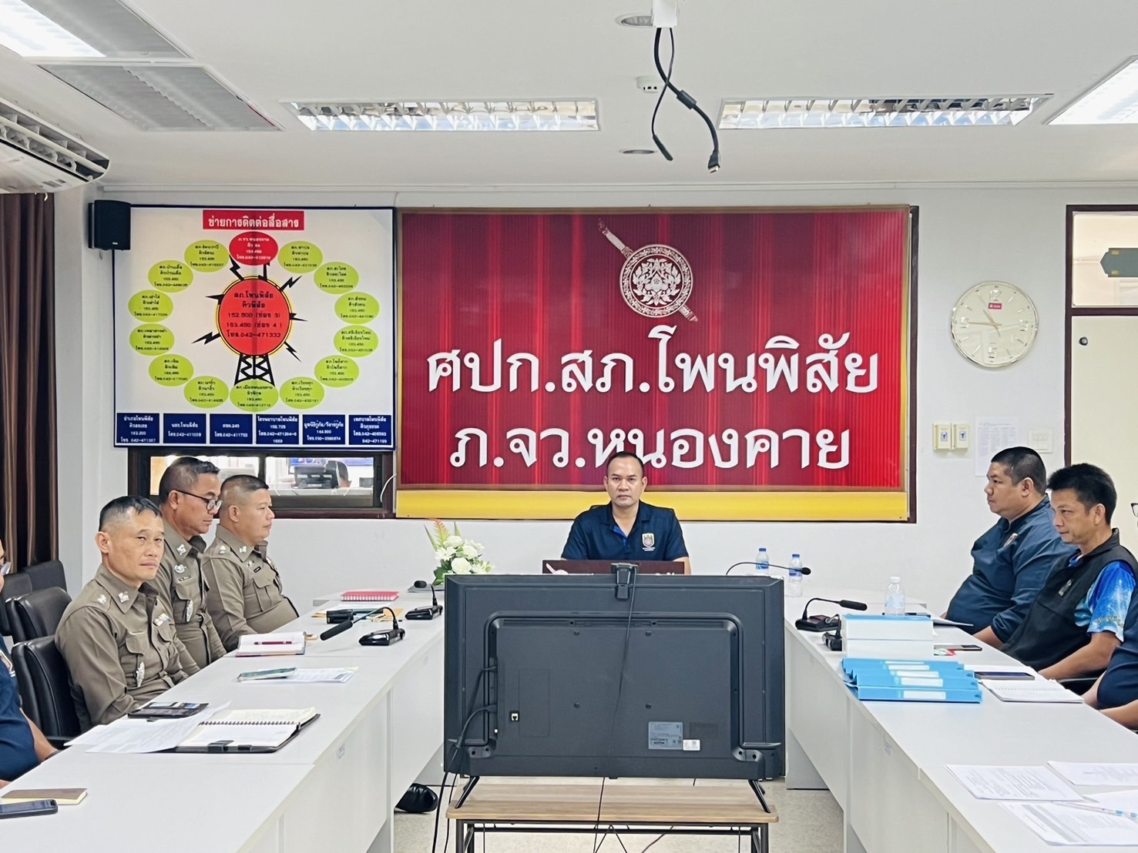

วันที่ 8 มกราคม 2567 พ.ต.อ.ธนกร พัฒนนันแก้ว ผกก.สภ.โพนพิสัย กําชับการปฏิบัติงาน ของเจ้าหน้าที่ตำรวจให้ปฏิบัติ ตามกฎหมายอย่างเคร่งครัด ไม่ให้เรียกรับทรัพย์สินบน หรือประโยชน์อื่นใดเพื่อช่วยเหลือ ผู้กระทำผิด ในการอํานวยความยุติธรรมทางอาญา และ กําชับเรื่องยื่นคําร้องขอปล่อยตัว ชั่วคราวต่อ พนักงาน สอบสวน กําชับนําเงินประกันตัวผู้ต้องหา ส่ง เจ้าหน้าที่การเงินตามวันที่ ทำการ ปล่อยตัวชั่วคราว และ กําชับ ให้ผู้บังคับบัญชาตามคำสั่ง ตร.ที่ 1212/2537 ลงไปดูแลผู้ใต้บังคับบัญชาอย่างใกล้ชิด

งานจราจร
การใช้อำนาจหน้าที่ของข้าราชการตำรวจงานจราจร (1 – 4 )
มาตรการควบคุมความเสี่ยง  ต่อการรับสินบน | กิจกรรม | ผลการดําเนินงาน
1.มาตรการควบคุมการใช้อำนาจหน้าที่สายตรวจจราจร  2.มาตรการควบคุมการจับกุมผู้กระทำผิดพร้อมของกลางขณะอำนวยความสะดวกด้วนการจราจรหรือขณะตั้งจุดตรวจ - จุดสกัด  3.มาตรการควบคุมการบันทึกใบสั่ง เปรียบเทียบปรับ  4.มาตรการควบคุมการตั้งจุดตรวจ -จุดสกัด มาตรการ  1.ผู้บังคับบัญชาทุกระดับ ให้มีการประชุม อบรม กำชับข้อสั่งการ ระเบียบ กฎหมาย ข้อบังคับที่เกี่ยวข้อง ก่อนปฏิบัติหน้าที่ทุกครั้ง2.รอง ผกก.ป./สวป. ออกตรวจตามจุดตรวจ จุดบริการอย่างสม่ำเสมอ3.ตรวจสอบการออกใบสั่ง PTM ให้มีความถูกต้องตามระเบียบ.การจัดการดูแลเรื่องสวัสดิการของเจ้าหน้าที่ตำรวจจราจรที่มีเงินเดือนเหลือน้อย และมีความเดือดร้อนทางการเงินหรือมีสถานภาพทางการเงินไม่ดี | 1.ผู้บังคับบัญชาทุกระดับ ให้มีการประชุม อบรม กำชับข้อสั่งการ ระเบียบ กฎหมาย ข้อบังคับที่เกี่ยวข้อง ก่อนปฏิบัติหน้าที่ทุกครั้ง  2.การควบคุมการจับกุมผู้กระทำผิด  3.ประชุมชี้แจง เรื่องการเรียกรับผลประโยชน์หรือสัญญาว่าจะให้การช่วยเหลือเพื่อแลกกับการไม่เขียนใบสั่ง หรือ ปล่อยตัว หรือ ลดโทษให้น้อยลง หรือเพื่อแลกกับการไม่ถูกดำเนินคดี  4. รอง ผกก.ป./สวป. ตรวจสอบการออกใบสั่งผ่านระบบ PTM ให้มีความถูกต้องตามระเบียบ  5.รอง ผกก.ป./สวป. ออกตรวจจุดตรวจ จุดสกัดจุดและควบคุมการปฏิบัติของ จนท.จราจรทุกครั้ง  6.เสริมสร้างความประพฤติและวินัยข้าราชการตำรวจ ตามคำสั่ง ตร.ที่1212/37 ของ สภ.สระใคร  7 .ประชาสัมพันธ์ให้ประชาชนทราบถึง ขั้นตอนการให้บริการของงานจราจร  8.นำเทคโนโลยีมีช่วยปฏิบัติหน้าที่ เช่น กล้องบันทึกภาพ,กล้องตรวจจับความเร็ว ,คอมพิวเตอร์ในการออกใบสั่งในระบบ PTM เป็นต้น | 1. ผกก.สภ.สภ.โพนพิสัย มีการประกาศเจตนารมณ์และสร้างจิตสำนึกของข้าราชการตำรวจทุกนายในการไม่รับสินบนหรือของขวัญจากการปฏิบัติหน้าที่ในการประชุมเป็นประจำทุกเดือน  2. ผู้บังคับบัญชา ตามคำสั่ง 1212/37 มีการประชุมชี้แจงการปฏิบัติหน้าที่ทุกครั้งก่อนออกปฏิบัติหน้าที่ และมีส่วนรับผิดชอบต่อการกระทำผิดของผู้ใต้บังคับบัญชาทุกคน  3.มีการบันทึกภาพการตรวจยานพาหนะ หรือจับกุมผู้กระทำผิดตามกฎหมายกำหนด  4. ประชาชนเกิดการยอมรับ เชื่อมั่นในการปฏิบัติหน้าที่ของสายตรวจจราจรมากยิ่งขึ้น  5. การตั้งจุดตรวจเป็นไปตามระเบียบของ ตร.กำหนด มีการบันทึกภาพ บันทึกความเร็ว เพื่อลดการโต้แย้ง หรือปัญหาจากผู้กระทำผิดได้  6.มีการปิดประกาศขั้นตอนการให้บริการแก่ประชาชนทราบและเข้าใจขั้นตอนการปฏิบัติงานของสายตรวจจราจรมากขึ้น ทางเว็ปไซต์ สภ.  7. มีมีการ้องเรียนการเรียกรับสินบนแต่อย่างใด

ว่าที่ พันตำรวจเอก
( ธนกร พัฒนนันแก้ว )
ผู้กำกับการสถานีตำรวจภูธรโพนพิสัย

